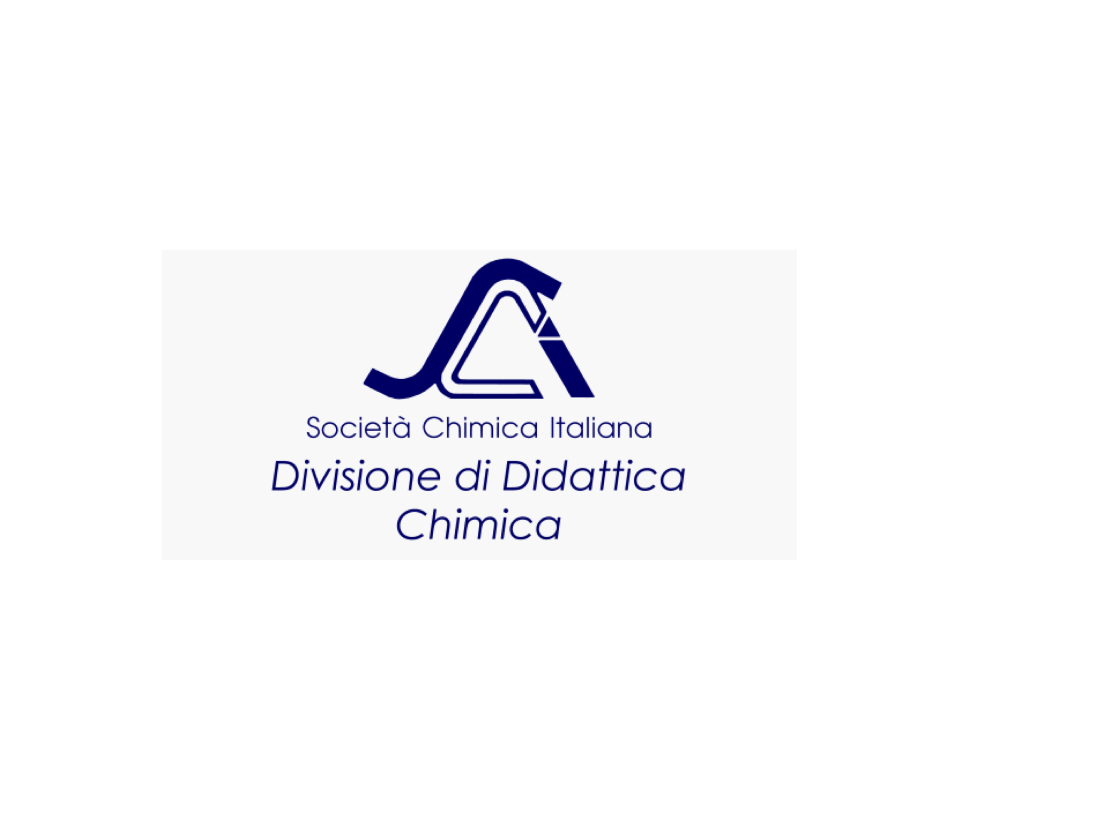

VERBALE N. 9 del Consiglio Direttivo della Divisione Didattica della Società Chimica Italiana

Il giorno 31 del mese di maggio 2023 alle ore 14.00 si riunisce on line su piattaforma Meet (https://meet.google.com/pod-stbm-por) il Consiglio Direttivo della Divisione di Didattica della Società Chimica Italiana con il seguente o.d.g:
- Parere per la costituzione del gruppo interdivisionale ACEE
- Nostra partecipazione nel comitato organizzatore e nella commissione domande dei Giochi della Chimica
- Proposte per coadiuvare le scuole ad elaborare i progetti stanziati con i fondi PNRR
- Convegno di Salerno
- Scuola Del Re
- Riforma dei Tecnici (gruppo di lavoro del Ministero)
- Varie ed eventuali

Sono presenti: Paola Ambrogi, Eleonora Aquilini, Teresa Cecchi, Ugo Cosentino, Elena Ghibaudi, Sandro Jurinovich, Anna Maria Madaio, Domenico Misiti, Sara Tortorella, Mariano Venanzi, Margherita Venturi.
Sono assenti: Stefano Cinti, Domenico Misiti, Vincenzo Villani

- Parere per la costituzione del gruppo interdivisionale ACEE.
La Presidente della DDSCI Eleonora Aquilini prende la parola e riferisce che il Presidente della SCI non è contrario alla costituzione del gruppo interdivisionale ACEE e sottolinea che, dato che in seno alla SCI non si è trovato un accordo fra Enerchem e il nuovo gruppo ACEE, la sua costituzione verrà messa a votazione il prossimo 8 Giugno, durante il Consiglio Centrale. Ugo Cosentino si dichiara favorevole alla costituzione del gruppo. Paola Ambrogi sottolinea il fiorire di una parcellizzazione della SCI attraverso i nuovi gruppi. Mariano Venanzi sottolinea delle perplessità, ma il Consiglio Direttivo si dichiara in linea con l’orientamento del Presidente della SCI e quindi favorevole alla costituzione del gruppo interdivisionale ACEE.
Si passa quindi a discutere il secondo punto all’O.d.G.

- Nostra partecipazione nel comitato organizzatore e nella commissione domande dei Giochi della Chimica.
La Presidente della DDSCI Eleonora Aquilini prende la parola e ricorda che durante uno degli ultimi Consigli Centrali della presidenza di Gaetano Guerra lei stessa suggerì di inserire un insegnante membro della DDSCI nel comitato organizzatore che si stava costituendo dopo la gestione Giorgio Cevasco – Raffaele Riccio. Nella commissione domande era già presente Margherita Venturi. Poiché Anna Maria Madaio diede la disponibilità, fu fatto il suo nome. Giorgio Cevasco si mostrò in disaccordo circa la presenza di un insegnante nel comitato organizzatore ma l’allora Presidente della SCI Gaetano Guerra decise di inserire Anna Maria Madaio nel comitato organizzatore. Nella commissione domande fu inserita, oltre a Margherita Venturi, Alice Severi. In seguito alla prima fase dei Giochi della Chimica (fase d’Istituto) in cui gli allievi della scuola di Anna Maria Madaio si erano classificati bene in Campania, Alessandro Abbotto propose di chiedere ad Anna Maria Madaio (tramite Eleonora Aquilini) di non essere attiva nelle fasi successive dei Giochi. La proposta era quella di farla rientrare ufficialmente nell’edizione successiva dei giochi, se la sua scuola non avesse partecipato ai Giochi della Chimica. Questo, non per dubitare in alcun modo della correttezza di Anna Maria, ma per la percezione di assoluta trasparenza che gli insegnanti esterni al comitato potevano avere.
Anna Maria Madaio si è dimessa dal comitato organizzatore dei Giochi, ritenendo che la richiesta, oltre a mettere in dubbio la propria etica professionale, giungesse fuori da ogni regolamento pregresso, dopo un mese dalle graduatorie della fase di istituto e dopo mesi di lavoro nel Comitato. Anna Maria Madaio ha aggiunto anche che se il conflitto di interessi fosse stato evocato fin dall’inizio, lei non avrebbe mai dato la disponibilità a far parte del Comitato organizzatore, in quanto la propria scuola partecipa da moltissimi anni ai Giochi della Chimica, raggiungendo sempre buoni risultati.
Nelle fasi successive di questa edizione dei Giochi, Anna Maria è stata sostituita da Alice Severi che non partecipa con la sua scuola ai Giochi stessi. La presidente Eleonora Aquilini sottolinea che a questo punto si pone il problema delle “regole di ingaggio” per eventuali insegnanti che vogliano partecipare all’organizzazione dei Giochi della Chimica e nella Commissione domande, chiedendo come affrontare il potenziale conflitto di interesse che, pur se non reale, potrebbe essere percepito dall’esterno. Sul punto si è discusso con il Presidente della SCI e si è pensato di scrivere delle regole precise concordate con il Comitato organizzatore e la DDSCI
Paola Ambrogi sottolinea che nella commissione domande dovrebbero essere presenti due o più docenti e almeno un docente nel Comitato Organizzatore. Anna Maria Madaio sottolinea che Alice Severi è stata individuata come esperta dell’insegnamento di chimica nel liceo per la commissione domande, ma soprattutto per preparare il Syllabus. Ritiene inoltre che la partecipazione di un docente al comitato organizzatore, o alla commissione domande, solo a condizione che i suoi studenti non partecipino ai Giochi, sia difficilmente accettabile e porrebbe l’insegnante in situazione di imbarazzo nei confronti del proprio dirigente scolastico (e dei colleghi) che difficilmente potrebbe acconsentire a tale richiesta, essendo più importante la formazione degli studenti che la partecipazione di un docente al comitato organizzatore dei Giochi. Elena Ghibaudi chiede se il comitato organizzatore e la commissione domande fossero sempre state divisi e Margherita Venturi risponde che la gestione dei Giochi della Chimica è sempre stata, prima di adesso, unica. Elena Ghibaudi chiede la differenza fra i ruoli del Comitato Organizzatore e la Commissione Domande. Anna Maria Madaio risponde che il primo si occupa della logistica dei Giochi, la seconda invece produce le domande, generalmente in numero maggiore al necessario, le quali vengono poi vagliate e scelte dal comitato organizzatore. Elena Ghibaudi propone che siano chiarite le competenze e le finalità dei due organi, così da evitare sovrapposizioni e propone che nel comitato organizzatore siano presenti tutte le divisioni. Inoltre, ritiene che nella commissione comitato domande sia senz’altro opportuna la presenza di insegnanti, in quanto soli conoscitori della situazione nei diversi tipi di scuole. Il Comitato organizzatore deve conservare il diritto di scegliere le domande, ma non quello di modificarle, in segno di rispetto per il lavoro della commissione domande e per ragioni di equità nei confronti degli studenti che saranno chiamati a rispondere. Mariano Venanzi riferisce che egli fu indicato per la divisione della chimica fisica ma poi la sua partecipazione non fu più richiesta.
Ugo Cosentino si dichiara d’accordo sulla necessità di separazione fra comitato organizzatore e commissione domande. Riguardo al comportamento delle altre associazioni in gare che coinvolgano gli studenti di insegnanti che partecipano all’elaborazione delle domande, non risulta un’indicazione univoca. L’ipotesi di cooptare insegnanti in pensione è caldeggiata dalla Presidente Eleonora Aquilini e da Elena Ghibaudi. Teresa Cecchi propone che si produca un database con un numero molto alto di domande revisionate da più insegnanti e poi estratte a sorte, in modo che sia tolto ogni possibile conflitto di interesse data la casualità della composizione della prova finale. Madaio ricorda che esiste un Syllabus che definisce gli ambiti delle domande per i vari tipi di scuola. Venturi suggerisce di far presente alla costituenda commissione regolamento che è fondamentale definire a priori scadenze precise per i compiti del comitato organizzatore e della commissione domande, così da evitare che il comitato organizzatore richieda un numero cospicuo di domande in tempi troppo ristretti. Eleonora Aquilini propone Alice Severi come membro indicato dalla DDSCI nel comitato organizzatore. La DDSCI nominerà, eventualmente, altre figure per il Comitato Organizzatore e la commissione domande e si impegna a portare in commissione regolamento una proposta di funzionamento strutturata, atta a risolvere le attuali problematiche.
Si passa quindi a discutere il terzo punto all’O.d.G.

- Proposte per coadiuvare le scuole ad elaborare i progetti stanziati con i fondi PNRR.
Sandro Jurinovich illustra la situazione e sottolinea che il Decreto Ministeriale n. 65 del 12 aprile 2023 permette l’arrivo di ingenti fondi per l’orientamento degli studenti e per la formazione degli insegnanti e si fa carico di monitorare la situazione in vista del decreto ripartizione che verrà emanato a breve dal quale si capirà come la DDSCI possa intervenire come ente formatore. Nel dibattito che segue la comunicazione, viene ricordato che il PNRR Orientamento prevede un carico di 35 h di orientamento per ogni alunno di ogni scuola, con un conseguente impegno molto gravoso. Si ribadisce l’opportunità che DDSCI si ponga come riferimento alle scuole, magari sfruttando le iniziative nelle quali è già implicata o i materiali a disposizione o la stessa organizzazione della rete PLS, pur evitando sovrapposizioni inappropriate delle 35 h con attività PLS
Si passa quindi a discutere il quarto punto all’O.d.G.

- Convegno di Salerno.
Eleonora Aquilini chiede a Elena Ghibaudi di riferire circa l’organizzazione del Convegno. Elena Ghibaudi riferisce che al momento ci sono 39 iscritti paganti, 8 membri del direttivo e 10 relatori invitati. La parte logistica è a posto; tutti i relatori sono confermati e nell’ottica di una tavola rotonda dialogata si chiede di preparare delle domande da fare ai relatori. Si decide di pubblicare gli atti del convegno su CnS: sarà emanata una call for paper, rivolta ai relatori che desiderano ampliare e pubblicare il proprio contributo (limite 20000 caratteri; deadline 30 ottobre 2023; contributi inviati al comitato editoriale del CnS; pubblicazione in uno dei primi numeri del 2024). Anna Maria Madaio riferisce in merito all’organizzazione della cena sociale e delle cartellette. Ugo Cosentino ricorda che gli aspetti della comunicazione sono importanti e quindi anche per la Segre e la Del Re si propone che gli atti possano essere pubblicati nel CnS.
Si passa quindi a discutere il quinto punto all’O.d.G.

- Scuola Del Re.
La Presidente chiede a Margherita Venturi di riferire circa l’organizzazione della Scuola Del Re. Margherita Venturi conferma che tutto procede come preventivato, ringraziando Anna Maria Madaio per la gestione delle iscrizioni. Anna Maria Madaio comunica che al momento ci sono 30 iscritti. La Prof.ssa Cecchi riferisce che ricontatterà l’hotel appena il quadro iscrizioni sarà completo confermando l’ospitalità logistica da parte del Montani; a tal fine si farà carico di inserirla in una progettualità interna. Chiede inoltre di ricordare al Presidente quanto egli stesso suggerì al Direttivo della DDSCI e, cioè, di contattare l’agenzia pubblicitaria per costruire attorno all’evento un video pitch che potesse documentare le attività. Teresa Cecchi si farà carico di stampare i programmi e procurare del materiale turistico circa la città di Fermo, mentre Margherita Venturi penserà a procurare le cartelline, i badge e i fogli firme. Nadia Parodi, su sua richiesta, potrebbe partecipare come uditrice.
Si passa quindi a discutere il sesto punto all’O.d.G.

- Riforma dei Tecnici (gruppo di lavoro del Ministero)
In vista della riforma degli istituti tecnici (durata 4 anni e collegamento con ITS), la DDSCI è stata interpellata per definire le competenze in uscita dal primo biennio. Nella commissione sono presenti per la DDSCI: Eleonora Aquilini, Ugo Cosentino, Anna Maria Madaio. Altri chimici sono Sergio Palazzi e Ada Moccia. Per Federchimica è presente Veronica Cremonesi. La commissione indicata dal Ministero vede la partecipazione anche di matematici, biologi e fisici. La presidente Aquilini, coordinatrice del gruppo relativo a “Chimica, materiali e biotecnologie”, ha inviato a Maurizio Masi, incaricato dal MIM, un documento che consta di tre parti: introduzione, conoscenze, abilità e autonomia/responsabilità per il primo biennio e per il secondo biennio. Nel primo biennio sono presenti anche matematica, fisica, biologia e geologia. La parte relativa al primo biennio per la chimica risulta analoga al documento DDSCI inviato nel dicembre 2022 al MIUR alla cui stesura avevano collaborato Ugo Cosentino, Sandro Jurinovich, Teresa Cecchi, Marco Ghirardi, Anna Maria Madaio, Eleonora Aquilini. La parte relativa al secondo biennio si riferisce al profilo d’uscita del Perito Chimico ed è stata elaborata da tutti i chimici della Commissione. Cosentino riferisce di alcune perplessità in merito al documento della commissione dei Licei. Restiamo in attesa di indicazioni da parte del MIM in merito alla nostra proposta.

- Varie ed eventuali
La Presidente Eleonora Aquilini riferisce che la prof.ssa Delia Chillura dell’Università di Palermo vorrebbe richiedere alla DDSCI un contributo di 500 euro per la scuola SPAIS. Ugo Cosentino dichiara che c’è copertura economica, dunque la Presidente conclude dicendo che il contributo potrà essere erogato previa formalizzazione della richiesta.

Non vengono sollevati ulteriori argomenti. Esauriti gli argomenti all’O.d.G, la seduta è tolta alle ore 17:00.

Segretaria Verbalizzante Presidente
Teresa Cecchi Eleonora Aquilini

